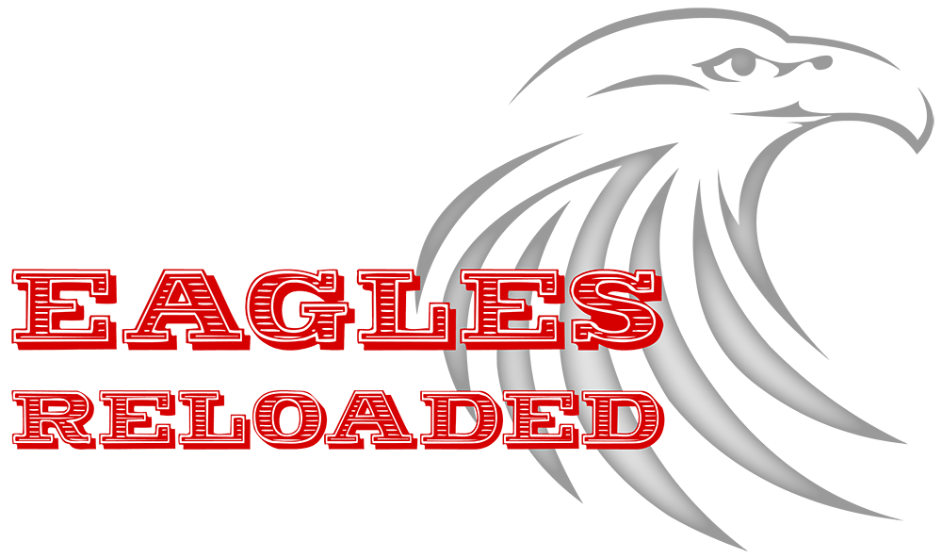EAGLES RELOADED hat sich über viele Jahre eindrucksvoll als feste Größe in Deutschlands Tribute-Landschaft etabliert. Das Repertoire dieser siebenköpfigen Formation aus Südhessen umfasst die legendären, aber auch neueren Songs der kalifornischen Supergroup EAGLES. Mit stilgetreuer Performance zelebriert EAGLES RELOADED gekonnt ihre Auftritte in Art und Weise der letztjährigen EAGLES-Live-Konzerte und gastiert am______in_______zum_______ (oder sonstige Angaben).
Vom ersten Erfolg Take It Easy, dem Grammy-Hit How Long, vom Meilenstein Hotel California bis hin zum A-Cappella-Klassiker Seven Bridges Road präsentiert EAGLES RELOADED jeden Song authentisch und detailverliebt im Spirit ihrer Vorbilder.
Fünf Stimmen, jede Menge Akustik- & E-Gitarren, Bass, Saxofone, Keyboards – und dazu ein Lead-Vocals singender Drummer –, das sind die authentischen Zutaten für eine solch kraftvolle EAGLES-Performance, wie sie sich das Publikum nur wünschen kann.
www.eaglesreloaded.com
EAGLES RELOADED sind:
Ralf Ewald – Drums & Vocals
Uwe Faust – Guitars, Saxophones & Vocals
Peter Hoffmann – Guitars, Drums & Vocals
Jörg Hüfner – Keyboards & Vocals
Markus Lauer-Wieczorek – Guitars & Vocals
Axel Metzger – Guitars
Hans-Dieter Wittmer - Basses

